**附錄A**

**安裝與執行Python**

**A-1：Windows作業系統的安裝Python版**

**A-2：啟動Python可執行檔案**

**A-3：找尋Python可執行檔案**

**A-4：在Python Shell編輯環境**

**A-5：進入編輯Python程式環境**

**A-6：Pillow模組 - 在影像內填寫文字**

A-7：matplotlib建立含中文的圖表

Python安裝程式在安裝前會先偵測你的電腦使用環境，然後自動協助選擇安裝程式。請先進入下列網頁：

[www.python.org](http://www.python.org)

在螢幕可以看到Downloads，請按一下Downloads。



可以看到下列畫面。



請按一下Download Python 3.11.2鈕。



上述是依照使用的電腦選擇Python版本，筆者選擇Windows installer(64-bit)，讀者可依照自己的電腦做選擇，點選後就可以下載Python的安裝程式，成功後可以在瀏覽器視窗下方看到所下載的程式。



上述請點選開啟。

~~點選上述就可以安裝，雖然下列是3.7版本的安裝畫面，但是意義與方式觀念相同。~~

**A-1：Windows作業系統的安裝Python版**

此時讀者可以選擇下載那一個版本，此例筆者選擇下載3.7版，筆者使用Internet Explorer流覽器然後請按執行鈕，電腦將直接執行位於下載區的python-3.7.exe檔案，進行安裝，然後將看到下列安裝畫面：



註1：如果點選Add python.exe to PATH，不論是在那一個資料夾均可以執行python可執行檔，非常方便。預設畫面是未勾選狀態，建議勾選。

註2：上述預設安裝路徑是在比較深層的C:\資料夾路徑，如果想安裝在比較淺層，建議可以點選Customize installation，然後再選擇路徑，例如：選擇C:\即可。

下列是筆者採用預設安裝路徑的畫面，上述如果點選Install Now選項可以進行安裝，下方可以看到，未來安裝Python的所在的資料夾。安裝完成後將看到下列畫面。



安裝完成後，可以按Close鈕。

**A-2：啟動Python可執行檔案**

點選Windows螢幕左下角的視窗鈕，然後選擇Python 3.11，同時點選IDLE，如下所示：



就可以啟動Python，下列是啟動的畫面，此視窗又稱Python Shell視窗或是IDLE環境視窗。



**A-3：找尋Python可執行檔的路徑**

請在Widows左下角搜尋框輸入cmd，可以開啟命令提示字元視窗，然後參考下列輸入，就可以找到Python 3.11版本程式所在的資料夾路徑。



**A-4：在Python Shell編輯環境**

在IDLE的Python Shell視窗可以輸入指令，同時獲得執行結果。



**A-5：進入編輯Python程式環境**

**A-5-1：進入編輯環境**

在Python Shell視窗執行File/New File指令，可以開啟視窗編輯程式，下列是示範。



**A-5-2：儲存檔案**

執行File/Save As指令可以儲存檔案，下列是將檔案儲存至D:\Python\cha資料夾的a_1.py的結果。



**A-5-3：執行程式**

執行Run/Run Module可以執行程式，如下所示：



執行後，可以在Python Shell視窗得到執行結果。



**A-6：Pillow模組 - 在影像內填寫文字**

ImageDraw模組也可以用於在影像內填寫英文或中文，所使用的函數是text( )，語法如下：

text((x,y), text, fill, font) # text是想要寫入的文字

如果要使用預設方式填寫文字，可以省略font參數，可以參考a_2.py第8列。如果想要使用其它字型填寫文字，需呼叫ImageFont.truetype( )方法選用字型，同時設定字型大小。在使用ImageFont.truetype( )方法前需在程式前方導入ImageFont模組，可參考a_2.py第2列，這個方法的語法如下：

text(字型路徑, 字型大小)

在Windows系統字型是放在C:\Windows\Fonts資料夾內，在此你可以選擇想要的字型。

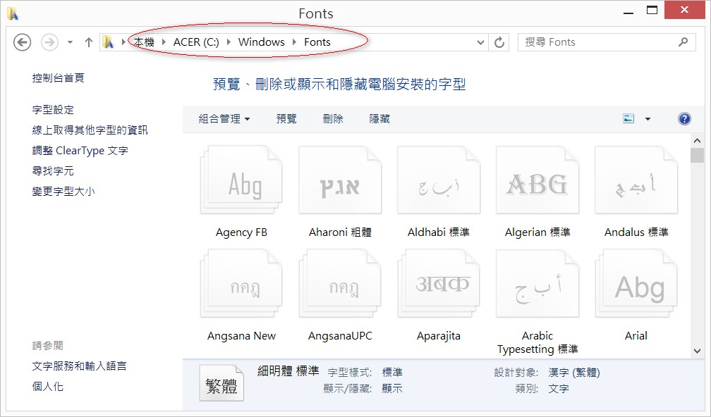

點選字型，按滑鼠右鍵，執行內容，再選安全性標籤可以看到此字型的檔案名稱。下列是點選Old English Text的示範輸出。

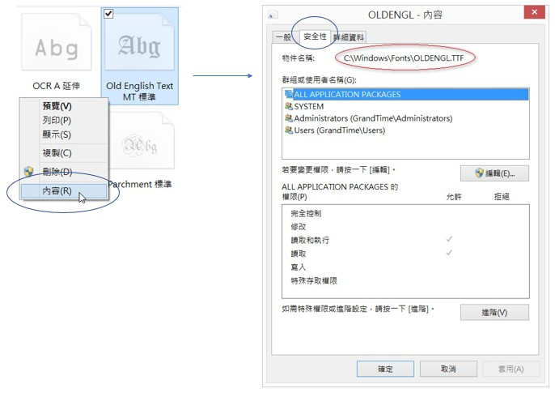

讀者可以用複製方式獲得字型的路徑，有了字型路徑後，就可以輕鬆在影像內輸出各種字型了。

程式實例a_2.py：在影像內填寫文字，第7-8列是使用預設字型，執行英文字串”Ming-Chi Institute of Technology”的輸出。第10-11列是設定字型為Old English Text，字型大小是36，輸出相同的字串。第13-15列是設定字型為新細明體，字型大小是48，輸出中文字串”明志科技大學”。



執行結果



A-7：matplotlib建立含中文的圖表

一個圖表無法顯示中文，坦白說讀者內心一定感覺有缺憾，至少筆者感覺如此。matplotlib無法顯示中文主要是安裝此模組時所配置的檔案：

~Python38\Lib\site-packages\matplotlib\mpl-data\matplotlibrc

註：上述38是Python版本編號。

在此檔案內的font_sans-serif沒有配置中文字型，我們可以使用在此欄位增加中文字型，但是筆者不鼓勵更改系統內建檔案。筆者將使用動態配置方式處理，讓圖表顯示中文字型。其實可以在程式內增加下列程式碼，rcParams( )方法可以配置中文字型參數，就可以顯示中文了。

plt.rcParams[‘font.family’] = [‘Microsoft JhengHei’] # 設定中文字體

plt.rcParams[‘axes.unicode_minus’] = False # 可以顯示負號

這時所有圖表文字皆會改成上述微軟正黑體(Microsoft JhengHei)，讀者可以任選C:\Windows\Fonts內的字型名稱。

程式實例a_3.py：含中文圖表的實例。



執行結果

